BÀI THỰC HÀNH 08: MẠNG VÀ GIAO TIẾP TRỰC TUYẾN CƠ BẢN

BÀI 1 & BÀI 2 - KIỂM TRA CẤU HÌNH MẠNG VÀ TÌM HIỂU DỊCH VỤ
  - MẠNG CƠ BẢN
    - KIỂM TRA VÀ GHI NHẬN THÔNG SỐ CẤU HÌNH MẠNG TRÊN MÁY TÍNH

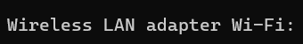
      - Quan sát card mạng đang kết nối (Ethernet hoặc Wi-Fi).

      - IP address:
      - Subnet mask:
      - Gateway:

      - DNS server:

  - Hãy nêu chức năng của gateway và chức năng của DNS server
- Chức năng của Gateway: Đóng vai trò là cổng trung gian (điểm ra/vào) nối
giữa mạng nội bộ (LAN) với các mạng bên ngoài (Internet). Có nhiệm vụ định
tuyến và chuyển tiếp các gói tin dữ liệu ra khỏi mạng local khi IP đích không
nằm cùng dải mạng.
- Chức năng của DNS Server: Đóng vai trò như 'danh bạ điện thoại' của mạng
Internet, chuyển đổi tên miền dạng chữ dễ nhớ (ví dụ: ctu.edu.vn) thành địa chỉ
IP dạng số (ví dụ: 115.79.x.x) để máy tính định vị và truy cập đúng máy chủ.

  - KIỂM TRA ĐƯỜNG ĐI CỦA GÓI TIN VỚI LỆNH TRACERT
    - www.ctu.edu.vn
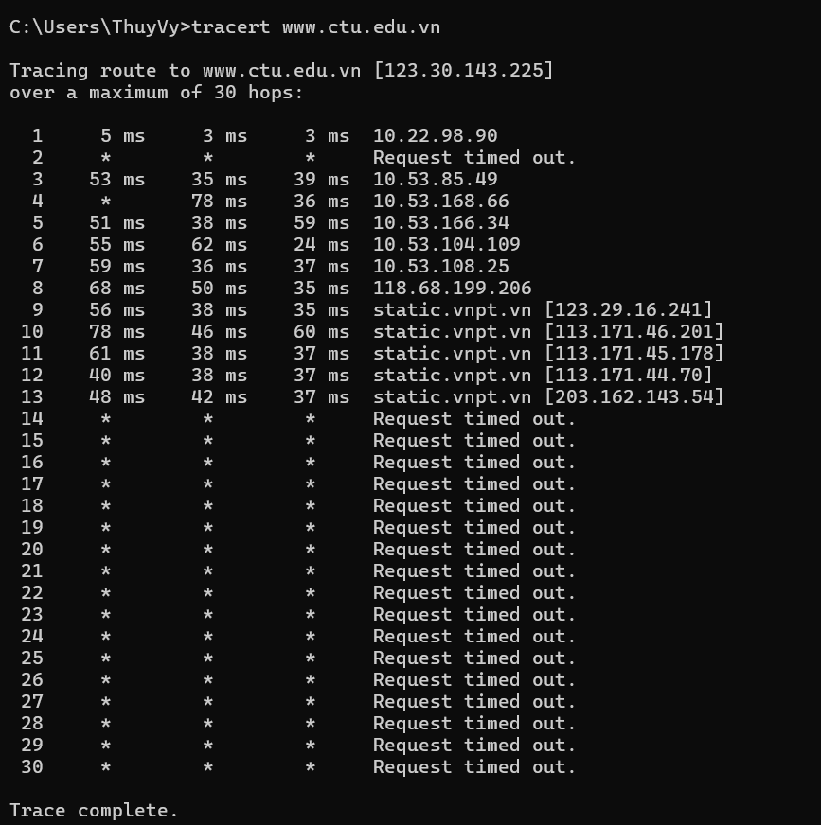
      - KIỂM TRA KẾT NỐI ĐẾN TRANG WEB WWW.CTU.EDU.VN
    - Giải thích: Liệt kê danh sách các nút trung gian (hops) mà gói tin đi qua:
từ máy tính cá nhân -> Default Gateway phòng máy -> Các Router trung gian của
ISP/Trường -> Máy chủ web Đại học Cần Thơ.
    - gmail.com
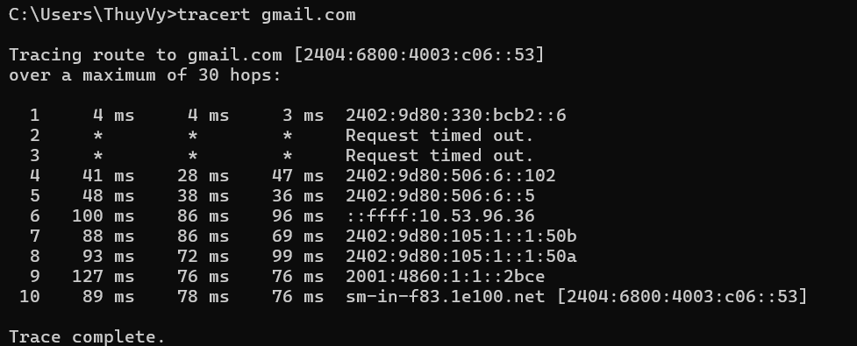
      - KIỂM TRA KẾT NỐI ĐẾN GMAIL.COM
Giải thích: Gói tin đi từ máy tính local qua Gateway, chuyển tiếp qua nhiều
Router của các nhà mạng quốc tế/Google trước khi tới hạ tầng máy chủ Gmail.
    - Địa chỉ IP của máy tính trong cùng phòng thực hành.
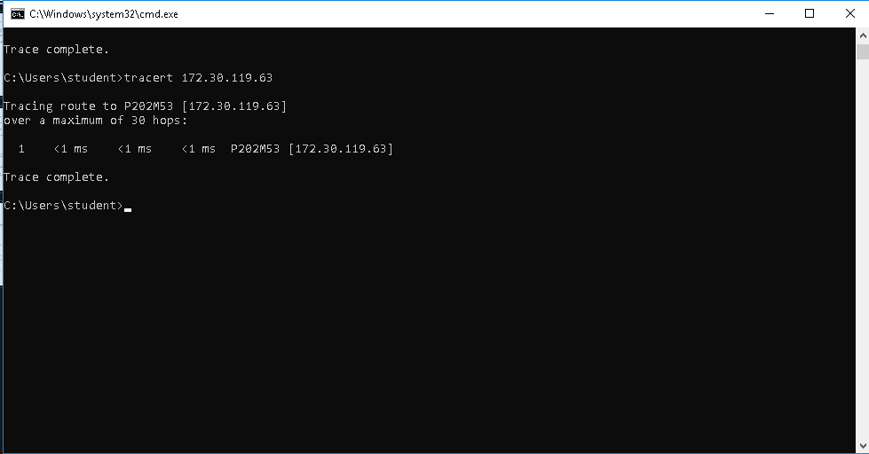
      - Các nút trung gian
  - PHẦN 3: MÔ PHỎNG SƠ ĐỒ MẠNG TRÊN CISCO PACKET TRACER
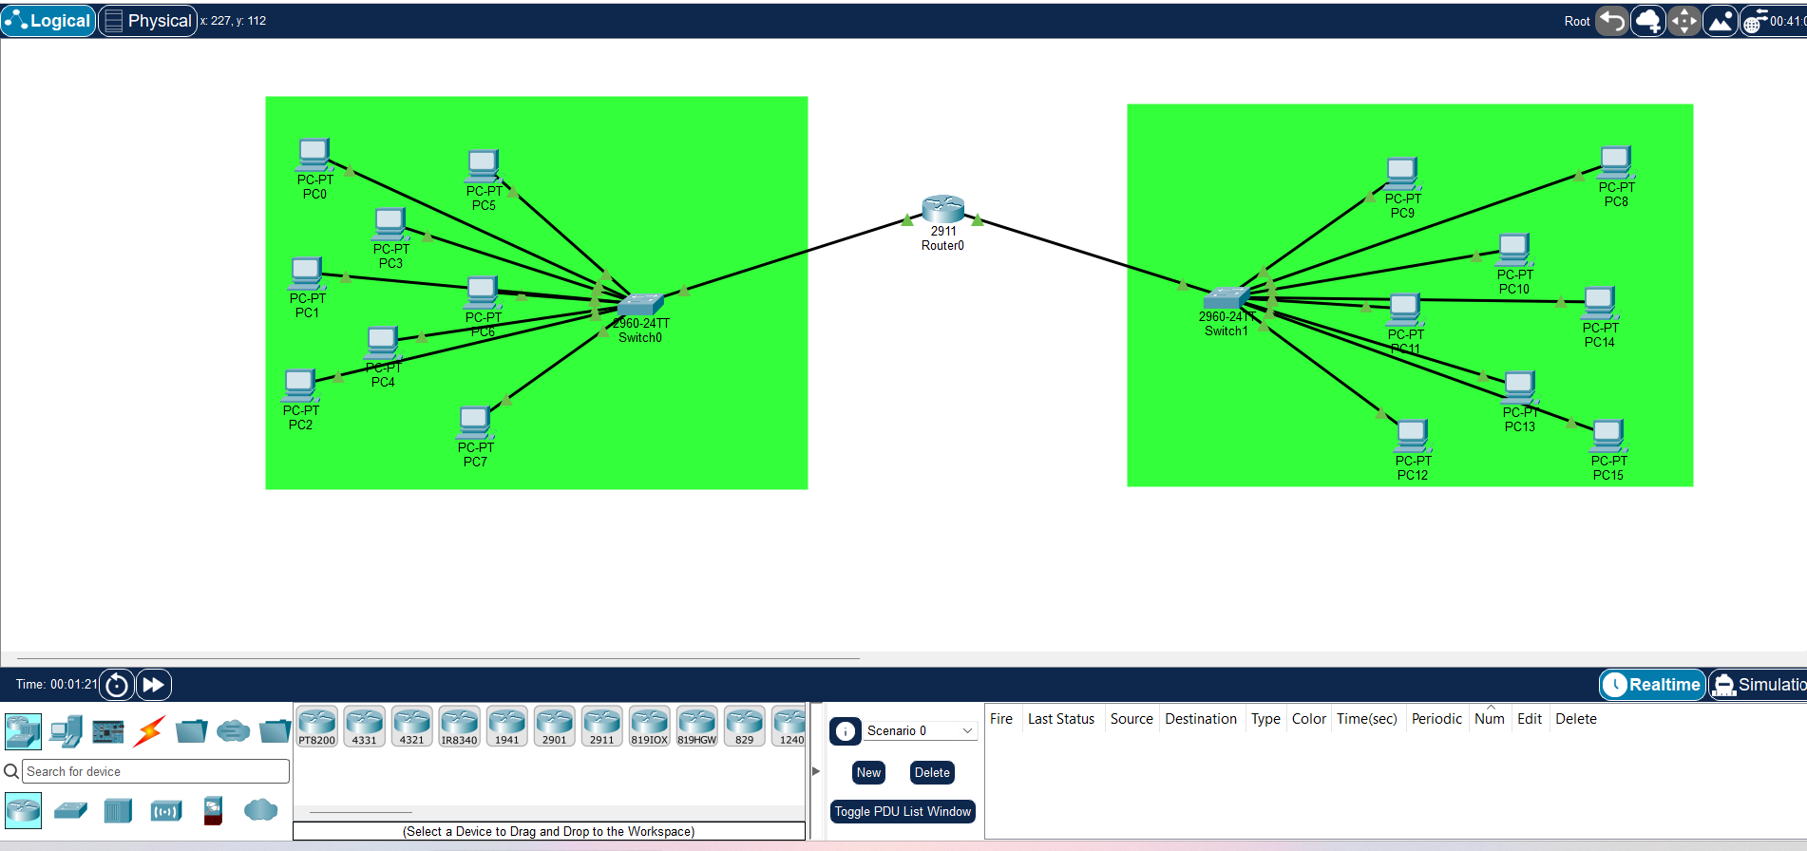

      - Sơ đồ phòng máy

  - PHẦN 4: THỰC HÀNH GIAO TIẾP TRỰC TUYẾN CƠ BẢN
    - BÀI TẬP VỀ GMAIL & GOOGLE CONTACTS
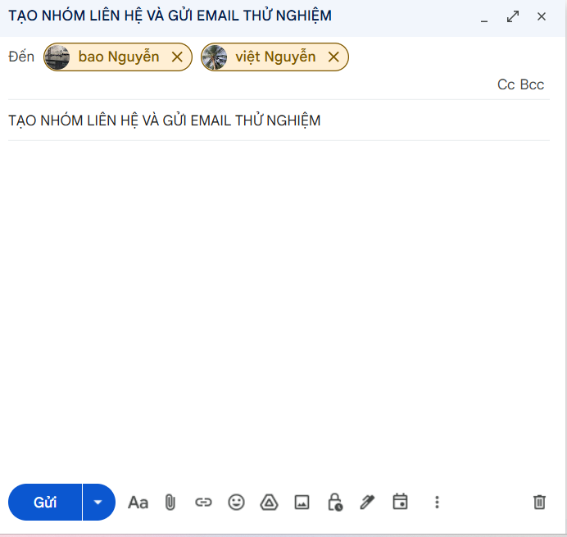
      - 1: TẠO NHÓM LIÊN HỆ VÀ GỬI EMAIL THỬ NGHIỆM
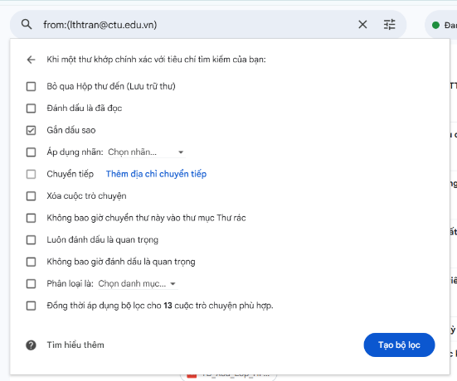
      - TẠO BỘ LỌC EMAIL TỪ ĐỊA CHỈ YÊU CẦU
      - TẠO NHÃN BAN CÁN SỰ LỚP VÀ XUẤT FILE CONTACTS CSV
    - : MẠNG XÃ HỘI VÀ TIN NHẮN (FACEBOOK & ZALO)
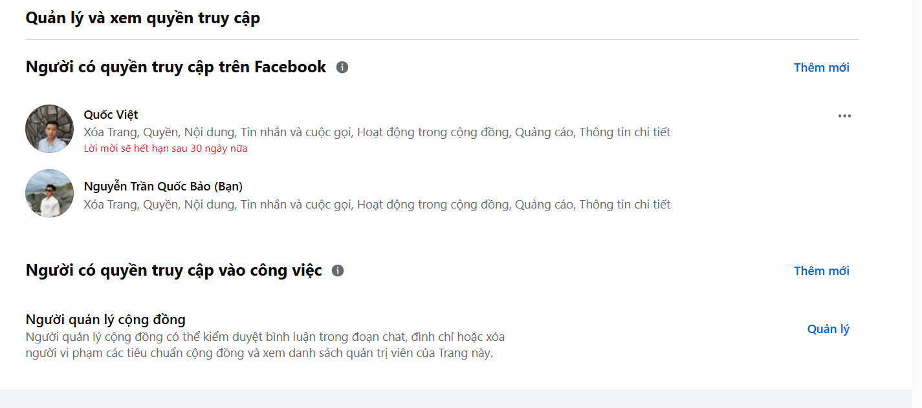
      - TẠO FANPAGE FACEBOOK VÀ PHÂN QUYỀN
link: https://www.facebook.com/profile.php?id=61594931289611
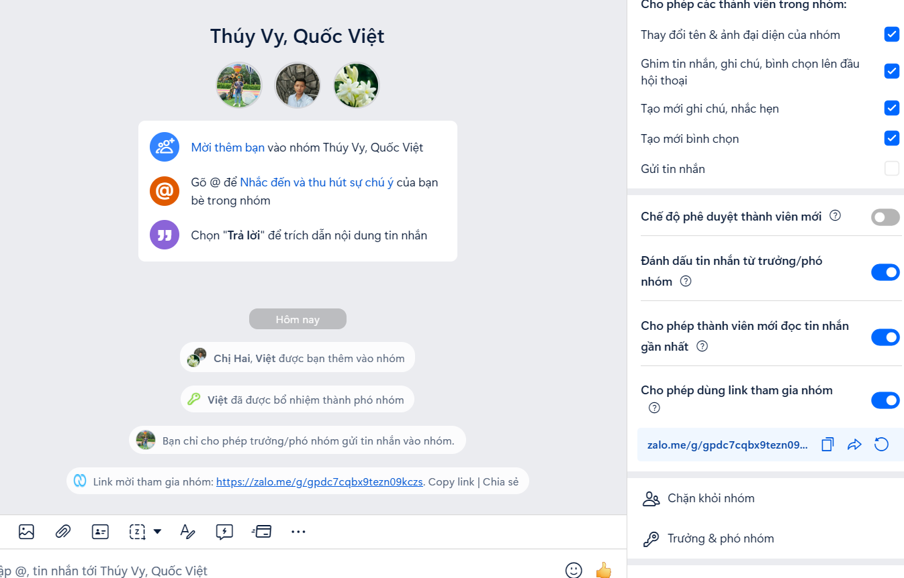
      - Nhóm zalo
Link: https://zalo.me/g/gpdc7cqbx9tezn09kczs

    - : HỘI NGHỊ TRỰC TUYẾN VÀ ĐĂNG TẢI VIDEO YOUTUBE
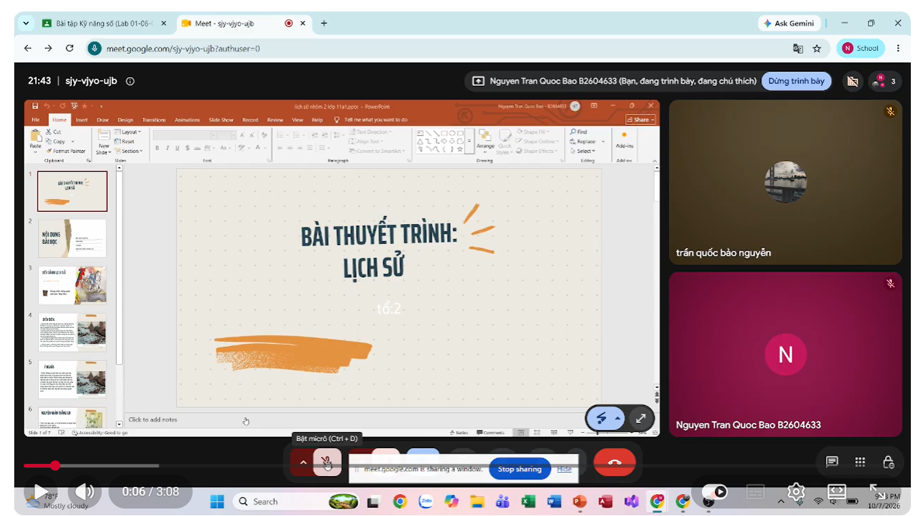
      - Hình thuyết trình
https://www.youtube.com/watch?v=5OqKw6tR0II

